**CYD ESP32 – (ESP32-2432S028R)**

La scheda di sviluppo [ESP32-2432S028R](https://makeradvisor.com/tools/cyd-cheap-yellow-display-esp32-2432s028r/) è diventata nota nella comunità dei maker come " *Cheap Yellow Display* " o CYD in breve.

Questa scheda di sviluppo, il cui chip principale è un modulo ESP32-WROOM-32, è dotata di

* Schermo LCD touchscreen TFT da 2,8 pollici
* Interfaccia per scheda microSD
* LED RGB
* LDR (resistore dipendente dalla luce) incorporato
* tutti i circuiti necessari per programmare e alimentare la scheda.

[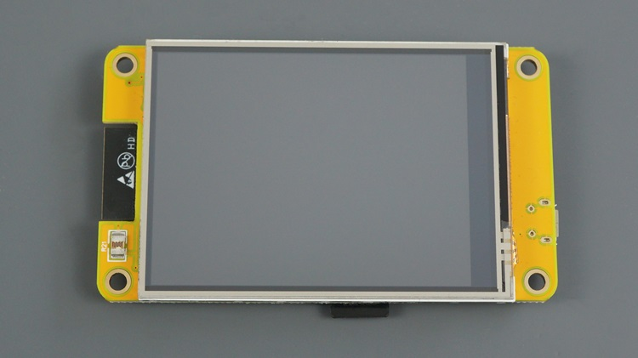](https://makeradvisor.com/tools/cyd-cheap-yellow-display-esp32-2432s028r/)

Si tratta di una scheda molto versatile per realizzare interfacce grafiche utente (GUI) per i tuoi progetti IoT.

E’molto più comoda e pratica rispetto all'utilizzo di una scheda ESP32 separata con schermo TFT.

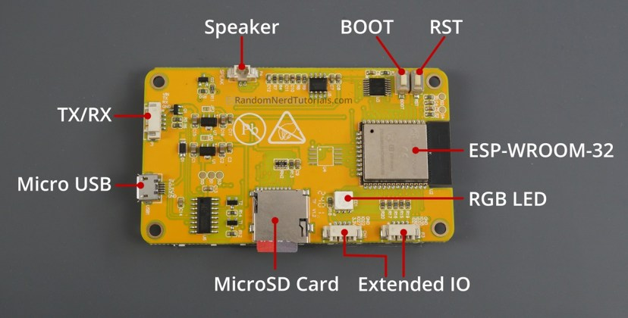

**Pin di visualizzazione**

Il display TFT comunica con la scheda tramite protocollo di comunicazione SPI (HSPI).

|  |  |
| --- | --- |
| **Perno SPI** | **GPIO** |
| **MISO** (TFT_MISO) | GPIO 12 |
| **MOSI** (TFT_MOSI) | GPIO 13 |
| **SCKL** (TFT_SCLK) | GPIO 14 |
| **Il servizio clienti** (TFT_CS) | GPIO 15 |
| **corrente continua** (TFT_DC) | GPIO2 |
| **RST** (TFT_RST) | -1 |
| **Perno di retroilluminazione** | GPIO 21 |

**Pin touchscreen**

Il touchscreen utilizza anche il protocollo SPI per comunicare con l'ESP32. Questi sono i pin VSPI per il touchscreen:

|  |  |
| --- | --- |
| **Perno SPI** | **GPIO** |
| **Livello di IRQ** (XPT2046_IRQ) | GPIO 36 |
| **MOSI** (XPT2046_MOSI) | GPIO 32 |
| **MISO** (XPT2046_MISO) | GPIO 39 |
| **CLK** (XPT2046_CLK) | GPIO 25 |
| **Il servizio clienti** (XPT2046_CS) | GPIO 33 |

**LED RGB**

La scheda è dotata di un LED RGB sul retro che potrebbe essere utile per il debug.

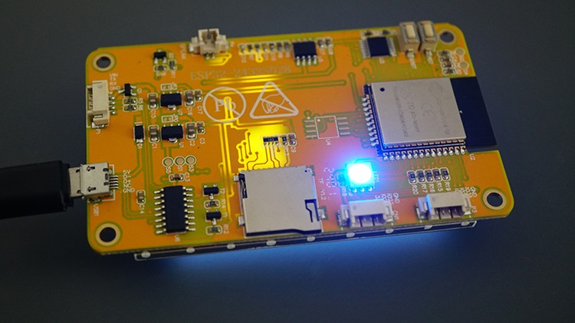

Ecco il pinout del LED RGB:

|  |  |
| --- | --- |
| **LED RGB** | **GPIO** |
| **LED rosso** | GPIO 4 |
| **LED verde** | GPIO 16 |
| **LED blu** | GPIO 17 |

**Importante:** i LED RGB funzionano con logica invertita, perché sono attivi bassi. Ciò HIGH = OFF e LOW = ON.

**Pin della scheda MicroSD**

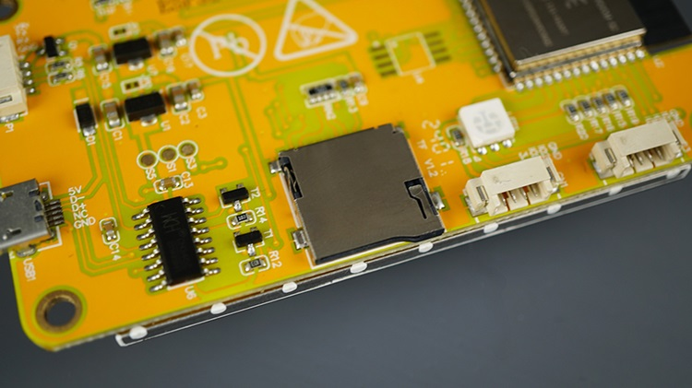

La scheda microSD utilizza il protocollo di comunicazione SPI. Utilizza i pin VSPI predefiniti di ESP32:

|  |  |
| --- | --- |
| **Scheda MicroSD SPI** | **GPIO** |
| **Miso** | GPIO 19 |
| **MOSI** | GPIO 23 |
| **SCK** | GPIO 18 |
| **Servizio clienti** | GPIO 5 |

**LDR (Light Dependent Resistor) – Sensore di luce**

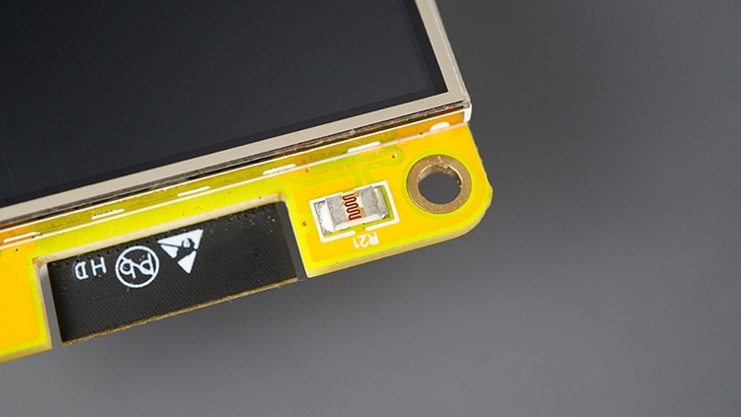

La scheda è dotata di un LDR nella parte anteriore, proprio accanto al display. L'LDR è collegato al GPIO 34.

|  |  |
| --- | --- |
| **Relazione a distanza** | GPIO 34 |

**Oratore**

C'è un connettore JST 2P da 1,25 mm per collegare un altoparlante. È controllato con **GPIO 26** .

|  |  |
| --- | --- |
| **Oratore** | GPIO 26 |

**Pulsanti BOOT e RST**

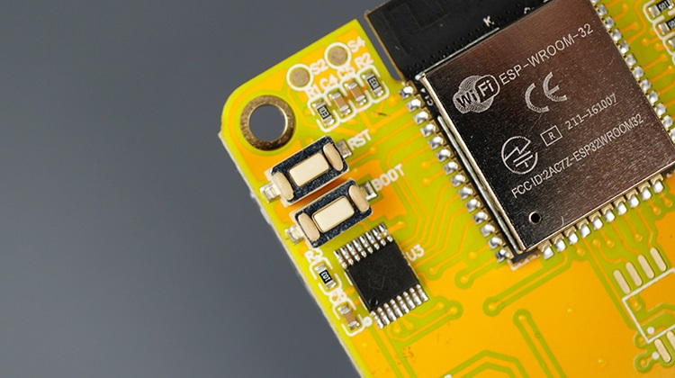

È dotato del pulsante BOOT, collegato internamente al GPIO 0, e del pulsante RST (RESET) integrato.

|  |  |
| --- | --- |
| **Pulsante di avvio** | GPIO 0 |

**IO esteso**

Ci sono due connettori GPIO estesi etichettati **P3** e **CN1** sulla scheda. Nei connettori GPIO estesi, ci sono 4 GPIO disponibili: **GPIO 35** , **GPIO 22** , **GPIO 21** e **GPIO 27** che puoi usare per collegare le periferiche.

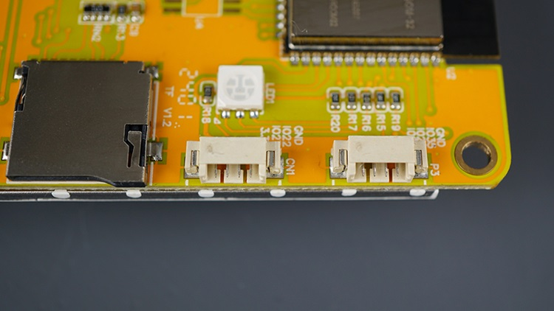

**P3 IO esteso**

Nel **connettore P3** sono presenti un pin **GND e GPIO 35** , **GPIO 22** e **GPIO 21** .

Si noti che GPIO 22 è utilizzato anche sul connettore CN1 e che GPIO 21 è utilizzato come retroilluminazione per il display.

Quindi, finché la retroilluminazione è accesa, GPIO 21 sarà acceso.

**CN1 IO esteso**

Nel **connettore CN1** , hai i pin **GND** , **GPIO 22** , **GPIO 27** e **3V3** . Nota che GPIO22 è disponibile anche sul connettore P3.

I pin sul connettore CN1 possono essere particolarmente utili per collegare dispositivi I2C perché hanno due GPIO disponibili che possono essere utilizzati per le linee del bus I2C e per i pin di alimentazione e GND.

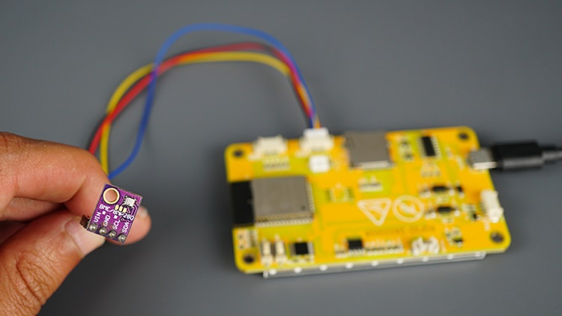

Se vuoi usare quei pin per connetterti con i sensori I2C, devi impostare pin I2C personalizzati .

Non puoi usare i pin SDA e SCL predefiniti (GPIO 21 e GPIO 22) perché GPIO 21 è usato per la retroilluminazione).

**Pin disponibili per collegare le periferiche**

Quindi, riassumendo, hai tre pin disponibili per collegare le periferiche:

* **GPIO 35** — sul connettore P3
* **GPIO 22** — sul connettore P3 e CN1
* **GPIO 27** — sul connettore CN1

**Connettore TX/RX**

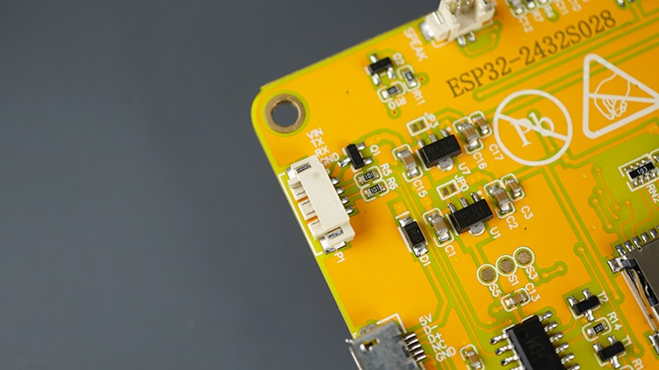

Ha anche i pin TX/RX disponibili sul connettore etichettato **P1** .

Questi sono usati per la comunicazione seriale e sono collegati direttamente al CH340 (convertitore da USB a seriale).

* **GPIO 1** — TX
* **GPIO 3** — RX